МИНИСТЕРСТВО ОБРАЗОВАНИЯ РЕСПУБЛИКИ БЕЛАРУСЬ  
Учреждение образования «БЕЛОРУССКИЙ ГОСУДАРСТВЕННЫЙ   
ТЕХНОЛОГИЧЕСКИЙ УНИВЕРСИТЕТ»

Факультет Информационных технологий

Кафедра Информационных систем и технологий

Специальность 1-40 05 01 «Программное обеспечение информационных технологий»

**ПОЯСНИТЕЛЬНАЯ ЗАПИСКА КУРСОВОГО ПРОЕКТА**

по дисциплине «Компьютерные языки разметки»

Тема Веб-сайт «Физкультурно-оздоровительный комплекс»

**Исполнитель**

студент 1 курса 6 группы ______________ А.А. Шимко

подпись, дата

**Руководитель**

старший преподаватель ______________ Е. В. Барковский

должность, учен. степень, ученое звание подпись, дата

Допущен(а) к защите __________________________________ _______________

__________________________________ _______________

__________________________________ _______________

дата, подпись

Курсовой проект защищен с оценкой

Руководитель _______________ ___________ Н. В. Ржеутская

подпись дата инициалы и фамили

**Содержание**

|  |  |
| --- | --- |
| Введение…………………………………………………………………………… | 3 |
| 1..Постановка задач……………………………………………………………….. | 4 |
| 1.1 Обзор аналогичных решений……………………………………………… | 4 |
| 1.2 Техническое задание……………………………………………………….. | 5 |
| 1.3 Выбор средств реализации программного продукта…………………….. | 6 |
| 1.4 Выводы……………………………………………………………………… | 6 |
| 2. Проектирование страниц веб-сайта…………………………………………… | 7 |
| 2.1 Выбор способа верстки……………………………………………………. | 7 |
| 2.2 Выбор стилевого оформления…………………………………………….. | 7 |
| 2.3 Выбор шрифтового оформления………………………………………….. | 7 |
| 2.4 Разработка логотипа……………………………………………………….. | 7 |
| 2.5 Разработка пользовательских элементов…………………………………. | 8 |
| 2.6 Разработка спецэффектов………………………………………………….. | 9 |
| 2.7 Выводы……………………………………………………………………… | 9 |
| 3. Реализация структуры веб-сайта……………………………………………… | 10 |
| 3.1 Структура HTML-документа……………………………………………… | 10 |
| 3.2 Добавление таблиц стилей SCSS и CSS………………………………….. | 13 |
| 3.3 Использование стандартов XML (SVG)………………………………….. | 15 |
| 3.4 Управление элементами DOM…………………………………………….. | 17 |
| 3.5 Выводы……………………………………………………………………… | 18 |
| 4. Тестирование веб-сайта………………………………………………………... | 19 |
| 4.1 Адаптивный дизайн веб-сайта…………………………………………….. | 19 |
| 4.2 Кроссбраузерость веб-сайта……………………………………………….. | 19 |
| 4.3 Руководство пользователя…………………………………………………. | 21 |
| 4.4 Выводы……………………………………………………………………… | 21 |
| Заключение………………………………………………………………………... | 22 |
| Список использованных литературных источников…………………………… | 23 |
| Приложение А Прототипы веб-страниц………………………………………… | 24 |
| Приложение Б Макет структуры веб-сайта…………………………………….. | 27 |
| Приложение В Листинг HTML-документа……………………………………… | 31 |
| Приложение Г Листинг SCSS и CSS…………………………………………….. | 34 |
| Приложение Д Листинг XML-файлов…………………………………………… | 38 |
| Приложение Е Листинг SVG……………………………………………………... | 41 |
| Приложение Ж Листинг JavaScript………………………………………………. | 42 |

# Введение

В настоящее время все больше людей заботятся о своем здоровье и стремятся вести активный образ жизни. В связи с этим физкультурно-оздоровительные центры стали очень популярными местами, где можно заняться спортом, улучшить свое физическое состояние и поддерживать здоровье.

Однако, чтобы привлечь клиентов, необходимо не только иметь квалифицированный персонал и хорошее оборудование, но и иметь удобный и информативный веб-сайт, который позволит клиентам быстро и удобно получить всю необходимую информацию, сделать онлайн-запись на занятия и узнать актуальные новости и акции.

В рамках данного курсового проекта был разработан веб-сайт для физкультурно-оздоровительного центра, который позволит его клиентам получить всю необходимую информацию и максимально комфортно воспользоваться услугами центра. Одним из ключевых моментов в создании веб-сайта является его стилевое оформление, которое было выбрано с учетом потребностей целевой аудитории и особенностей предоставляемых услуг.

# Постановка задачи

## **Обзор аналогичных решений**

Курсовой проект представляет из себя веб-сайт фитнес-центра. В этой сфере уже существуют некоторые аналогичные решения. В этом разделе будут приведены веб-сайты существующих оздоровительных фитнес-центров.

Веб-сайт «Фитнес-центр Адреналин» имеет неудобный интерфейс: сложный дизайн сайта, плохо разработанные функциональные элементы, неоптимальное размещение контента. Неполная информация об оказываемых услугах и их стоимости, что может приводить к недопониманию пользователей и неправильному выбору услуги. Главная страница представлена на рисунке 1.1.

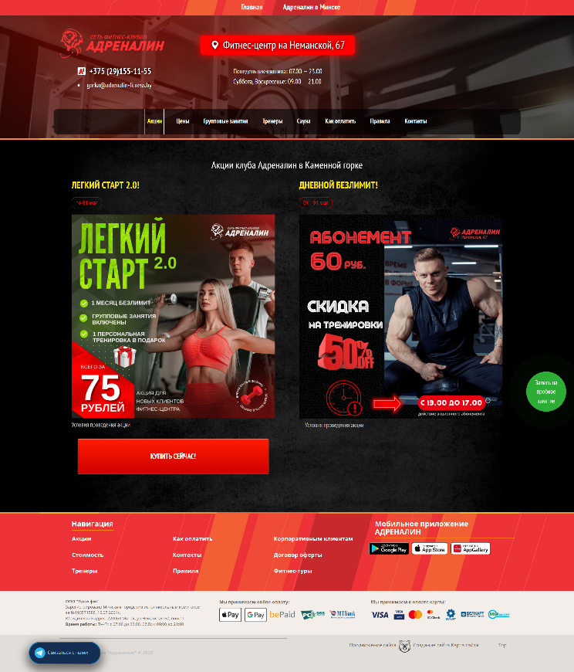

Рисунок 1.1 – Веб-сайт gorka.adrenalin-fitness.by

Сайт f1fitness.by имеет простую и интуитивно понятную навигацию, что позволяет пользователям легко и быстро находить нужную информацию. Так же, сайт имеет информативный контент: на сайте представлена обширная информация о фитнес-центре, включая расписание занятий, описание услуг, цены и акции. Это помогает пользователям сделать информированный выбор и выбрать подходящие услуги.

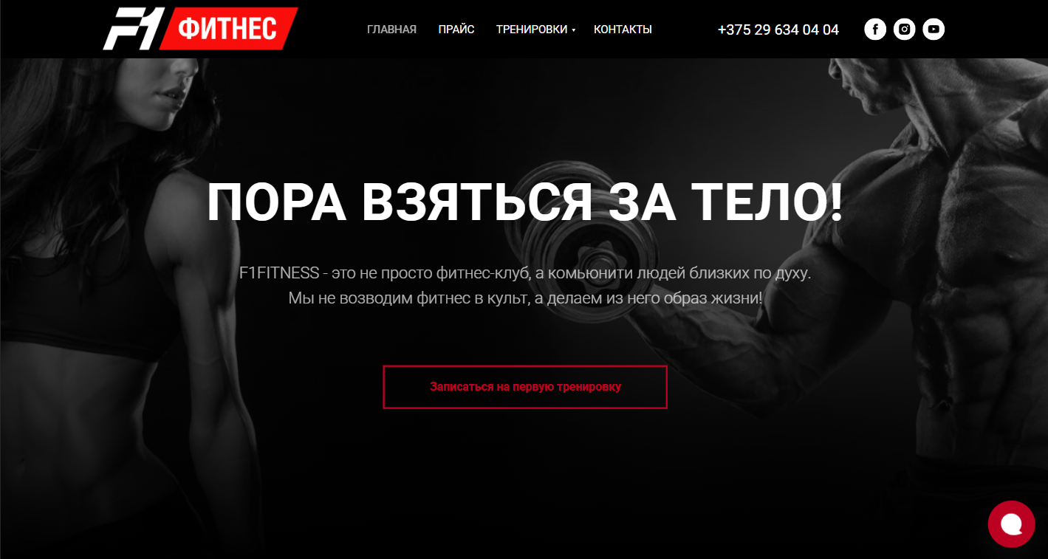

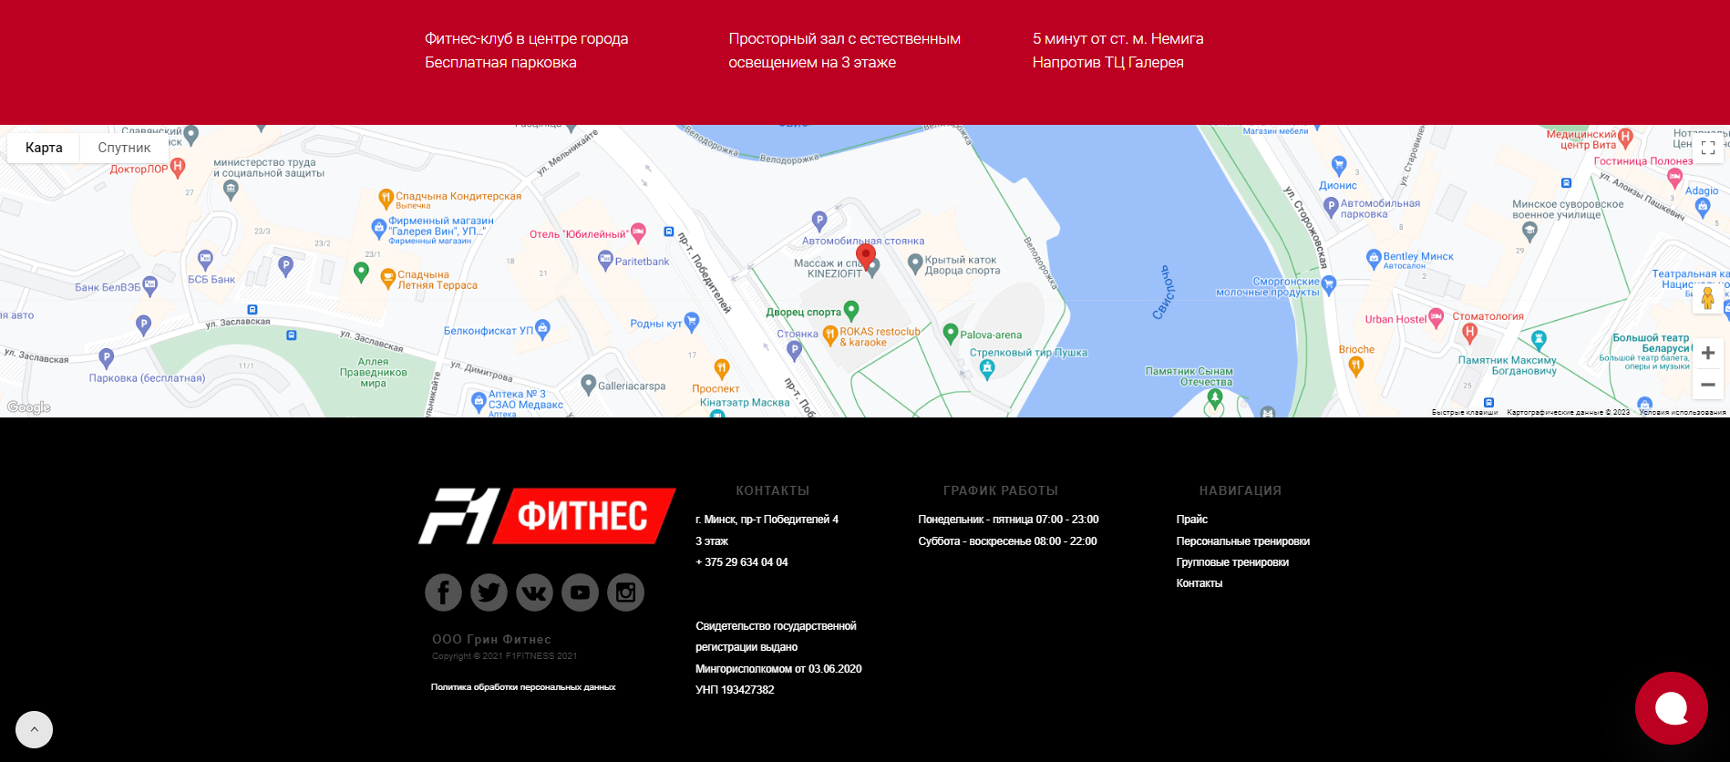

Рисунок 1.2 – Веб-сайт f1fitness.by

## **Техническое задание**

Требуется создать веб-сайт из 4 страниц. Веб-сайт должен содержать общую информацию о фитнес-центре, но самым важным является перечень занятий и их расписание. Основным контентом будут являться описание оказываемых услуг, а также информация об агентстве.

Главной задачей сайта фитнес-центра является предоставление информации о центре и его услугах, а также установление контакта с потенциальными клиентами. Такой сайт должен быть информативным и легко навигируемым, содержать информацию об оказываемых услугах, стоимости, специализации тренеров и контактных данных центра. Также важно, чтобы сайт был удобным для использования и обеспечивал легкую связь с центром через формы обратной связи, электронную почту или телефон. На главной странице будет находиться шапка с элементами для поиска и помощи.

В мобильной версии (ширина до 768px) страница должна адаптироваться под ширину устройства. Также страница должна быть адаптирована для планшетных устройств (ширина до 1000px). Начиная с ширины в 768px должна открываться версия для персонального компьютера.

Необходимо реализовать макет для главной страницы, страницы с юридическими услугами, страницы с ценами за услуги, страницы с дополнительной информацией об агентстве. Внизу каждой страницы будет находиться footer, с помощью которого можно будет перейти в необходимый раздел.

Основные требования к исполнителю: создание дизайна, проведение анализа существующих решений, создание прототипа, адаптивность и кроссбраузерность веб-сайта (корректное отображение в браузерах, таких как Google Chrome, Mozilla Firefox, Microsoft Edge, Opera.). В курсовом проекте используется гипертекстовый язык разметки HTML, CSS/SCSS, графические элементы в формате SVG; данные хранятся в XML-формате.

## **Выбор средств реализации программного продукта**

Для реализации программного продукта были выбраны языки: HTML, CSS, XML, JavaScript , PHP.

Для управления элементами DOM и манипуляцией с данными будет использован JavaScript. Структура веб-сайта создана с помощью языка разметки HTML, дизайн веб-сайта оформлен с помощью CSS. В XML формате хранятся данные.

Курсовой проект выполняется в редакторе кода Visual Studio Code. VS Code имеет большое количество расширений, которые значительно упрощают разработку, тестирование продукта.

## **Вывод**

В данном разделе были рассмотрены аналогичные решения, были проанализированы их недостатки и преимущества, что помогло сформировать начальное понимание о будущем дизайне и устройстве веб-сайта. Были поставлены конкретные задачи для создания интерактивного информационного ресурса. Кроме того, были рассмотрены средства реализации программного продукта, такие как языки разметки, а также редактор кода VS Code. Были проанализированы особенности языков и основные дополнительные средства редактора. Все вышеперечисленные пункты понадобятся для достижения поставленной задачи и для создания в дальнейшем качественного продукта.

# Проектирование страниц веб-сайта

## **Выбор способа верстки**

Для позиционирования отдельных элементов на странице будет применена Flex-верстка. С помощью этой технологии можно очень гибко позиционировать элементы в контейнере, распределить доступное пространство между ними, и выровнять их тем или иным способом, даже если они не имеют конкретных размеров. С помощью flex верстки можно сделать адаптивный каталог товаров без подключения медиа-запросов, что может сэкономить много времени. CSS Flexbox поддерживается всеми используемыми современными браузерами (с использованием префиксов: IE10+, Edge12+, Firefox 2+, Chrome 4+, Safari 3.1+, Opera 12.1+, iOS Safari 3.2, Opera mini, Android 2.1+, Blackberry 7+).

Исходя из выбора способа верстки были расположены все основные элементы веб-сайта и разработаны макеты страниц. Прототипы представлены в приложении 1.

## **Выбор стилевого оформления**

Для реализации стилевого оформления веб-сайта было выбрано минималичтисекое направление. Веб-сайт фитнес-центра будет создан с использованием нейтральных цветов и простых форм. Текст на сайте должен быть четким, легко читаемым и использовать классические шрифты. Веб-сайт не загружен лишними деталями и информацией, поэтому найти нужную информацию не составит труда.

На данном этапе были разработаны прототипы страниц. Макет представлен в приложении 2.

## **Выбор шрифтового оформления**

В курсовом проекте будет использован один основной шрифт: Light. Шрифт подключался из файла с помощью правила @font-face. Данный шрифт поддерживает кириллическое написание и не конфликтуют по стилевым характеристикам.

## **Разработка логотипа**

Логотип разрабатывался в инструменте для графического дизайна Canva и будет внедрен на сайт в формате PNG. Для соответствия тематике сайта был выбран минималистичный дизайн. Логотип будет представлен в виде лигатуры и дополнительного элемента. Снизу представлен логотип, который будет присутствовать на каждой странице. (рисунок 2.1)



Рисунок 2.1 – Логотип

## **Разработка пользовательских элементов**

В курсовом проекте будут представлены такие элементы пользовательского интерфейса, навигационное меню и нижний колонтитул (подвал). Меню навигации представлено рисунке 2.2. Выпадающее меню представлено на рисунке 2.3



Рисунок 2.2 – Меню навигации

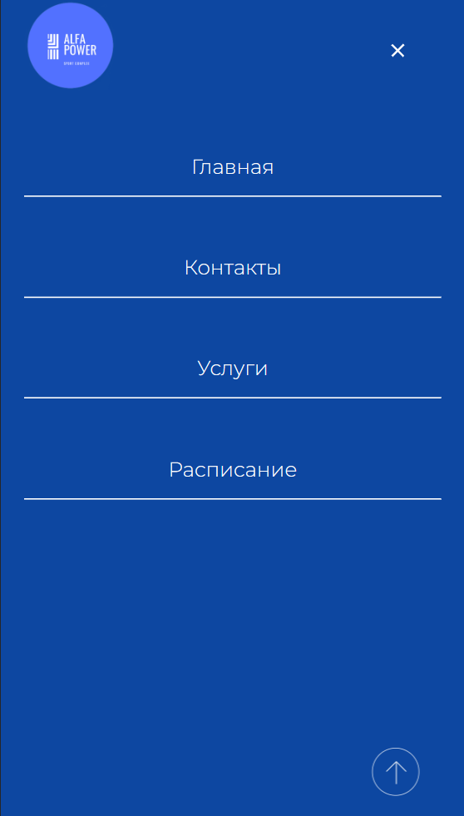

Рисунок 2.3 – Выпадающее меню

Нижний колонтитул (подвал) – это элемент навигации по сайту, который включается в себя навигационную кнопку к навигационному меню, ссылки на социальные сети и контакты. (рисунке 2.4)

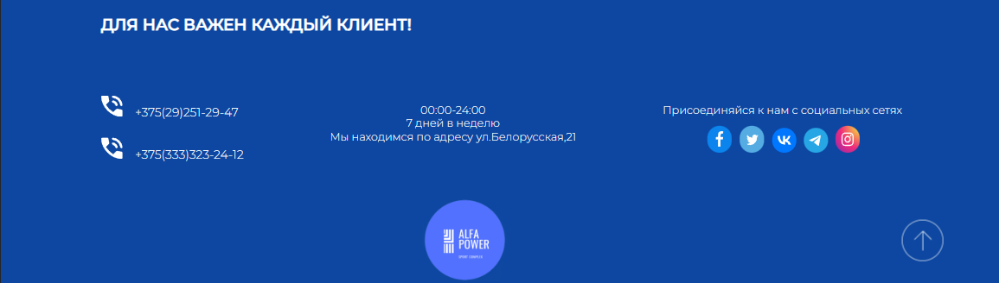

Рисунок 2.4 – Нижний колонтитул

## **Разработка спецэффектов**

В мобильной версии сайта будет присутствовать анимация выпадающего меню. Доступ к элементам DOM осуществляется через JavaScript, а сам переход описан в CSS.

На странице с заданием вопроса будет анимирована кнопка отправки при нажатии.

## **Выводы**

На данном этапе уже был создан прототип и макет веб-сайта, что дало еще больше понимания о внешнем виде продукта. Было упорядочено расположение всех элементов на страницах (навигационного меню, логотипа, основного контента каждой страницы, расположение картинок, подвала сайта). Было определено стилевое оформление веб-сайта, то есть основная цветовая гамма, шрифтовое оформление, элементы пользовательского интерфейса, а также эффекты и переходы.

# Реализация структуры веб-сайта

## **Струк`тура HTML-документа**

Структура HTML-документа выполнена по стандарту HTML-5. В листинге 3.1 представлена декларация документа и основное содержимое тега head.

|  |
| --- |
| <!DOCTYPE html>  <html lang="rus">  <head>  <meta charset="UTF-8">  <meta http-equiv="X-UA-Compatible" content="IE=edge">  <meta name="viewport" content="width=device-width, initial-scale=1.0">  <link rel="stylesheet" href="style/style.css">  <link rel="stylesheet" href="style/media.css">  <link rel="shortcut icon" href="gallery/favicon.ico" type="image/x-icon">  <title>ALFA POWER - SPORT CENTER</title>  </head> |

Листинг 3.1 – Декларация и тег head

Элемент <!DOCTYPE> предназначен для указания типа текущего документа.  Атрибут lang тега html устанавливает язык документа. Метатеги, расположенные в теге head устанавливают текущую кодировку, область просмотра и её начальное масштабирование. Тег title устанавливает название страницы. В тегах link происходит подключение каскадных таблиц стилей.

При построении структуры тела документа были использованы семантические теги: header, main, footer, section, nav.

На странице находится навигационная панель. Структура панели представлена в листинге 3.2.

|  |
| --- |
| <div class="content__blue">  <div class="container">  <nav>  <div class="wrap menu" id="back-point">  <div class="logo"><img src="gallery/logo.png" alt=""></div>  <div class="wrap buttons">  <ul>  <li><a href="index.html">Главная</a></li>  <li><a href="contacts.html">Контакты</a></li>  <li><a href="services.html">Услуги</a></li>  <li><a href="schedule.html">Расписание</a></li>  </ul>  </div>  <div class="burger">  <div class="line line1"></div>  <div class="line line2"></div>  <div class="line line3"></div>  </div>  </div>  </nav> |

Листинг 3.2 – Навигационная панель

Навигационная панель представляет из себя 4 блоков div с логотипом сайта в формате PNG, информацией (главная, контакты, услуги, расписание), бургер-меню. Так же в блоке с названием находится логотип сайта в формате PNG.

Меню сайта является адаптируемым. При уменьшении расширения экрана, главные пункты меню скрываются, и появляется иконка бургер-меню, которая при нажатии на неё открывает всплывающее окно с пунктами меню. Данная технология была осуществлена с помощью специальных средств JavaScript. При нажатии на кнопку меню осуществляется событие клика, при котором срабатывают требуемые стили, при повторном нажатии меню закрывается. Код представлен в листинге 3.2.

<div class=”wrap__burger__buttons”>

<nav>

<ul>

<li class=”menu-item”><a href=”index.html”>Главная</a></li>

<li class=”menu-item”><a href=”contacts.html”>Контакты</a></li>

<li class=”menu-item”><a href=”services.html”>Услуги</a></li>

<li class=”menu-item”><a href=”schedule.html”>Расписание</a></li>

</ul>

</nav>

</div>

Листинг 3.2 – Мобильное меню

Организация HTML-структуры веб-страницы имеет важное значение для удобства чтения и понимания содержания страницы. Для разделения основного контента от элементов навигации и футера, основной контент часто заключён в тег <main>. Для дальнейшего разбиения контента на смысловые блоки, каждый участок страницы внутри <main> дополнительно заключается в тег <section>. Это позволяет создавать более читаемый и понятный код, облегчает поиск элементов и улучшает доступность для пользователей, использующих специальные программы.Тег <section> позволяет определить самостоятельный раздел веб-страницы, который может быть связан с заголовком и описанием раздела. Каждый такой раздел содержит определенную информацию и стилизован с помощью CSS для улучшения визуального восприятия. Код представлен на листинге 3.3.

<main>

<section>

<div class="header__photo"><img src="gallery/header_photo.png" width="100%" alt=""></div>

</section>

</main>

Листинг 3.3 – Структура контента

Нижний колонтитул сайта хранит в себе информацию о социальных сетях, расписанию и времени работы, а также мобильные телефоны для горячей связи. Снизу расположен логотип физкультурно-оздоровительного комплекса. В мобильный версиях структура footer отличается и представляет информацию в виде колонки, в отличии от компьютерной версии. Ниже на листинге 3.4 представлен код.

<footer>

<div *class*="content__blue">

<div *class*="container">

       h1>ДЛЯ НАС ВАЖЕН КАЖДЫЙ КЛИЕНТ!</h1>

         <div *class*="footer">

           <div *class*="mobiles">

             <div *class*="mobile_1">

             <img *src*="gallery/svg/mobile.svg" *alt*="">

             <a *href*="tel:+375291313133">+375(29)251-29-47</a>

             </div>

           <div *class*="mobile_2">

           <img *src*="gallery/svg/mobile.svg" *alt*="">

           <a *href*="tel:+375232323233">+375(333)323-24-12</a>

           </div></div>

           <div *class*="schedule">

           <div *class*="time">

           <p>00:00-24:00</p>

           </div>

           <div *class*="days">

   <p>7 дней в неделю</p>

</div>

           <div *class*="adress">

<p>Мы находимся по адресу ул.Белорусская,21</p>

                        </div>

                    </div>

                    <div *class*="socials">

                        <div *class*="connect">

                            <p>

                                Присоединяйся к нам с социальных сетях

                            </p>

                            <div *class*="social_images">

                                <a *href*="https://www.facebook.com/"><img *src*="gallery/svg/facebook.svg" *alt*=""></a>

                                <a *href*="https://twitter.com/"><img *src*="gallery/svg/twitter.svg" *alt*=""></a>

                            </div>

                        </div>

                    </div>

                </div>

                <img *src*="gallery/logo.png" *alt*="" *class*="footer__logo">

            </div>

        </div>

    </footer>

Листинг 3.3 – Нижний колонтитул

## **Добавление таблиц стилей SCSS и CSS**

SCSS — это препроцессор Sass, который предоставляет дополнительные возможности для работы с CSS. Препроцессоры CSS позволяют использовать переменные, вложенные правила, миксины, функции и многое другое для упрощения написания стилей и их последующего поддержания. Препроцессоры также улучшают структурирование CSS-кода и позволяют быстро и легко создавать многократно используемые стили. Для подключения CSS в сайт была использована команда <link rel="stylesheet" href="style/style.css"> включённая в тег <head> веб-страницы.

Так как самым часто распространёнными элементами на веб-странице являлись кнопки и стиль для них был одинаковый, то для предотвращения дублирования кода в основной SCSS файл был добавлен фрагмент variables.scss, в котором был описан дублирующийся код заключённый в миксин. А также была создана переменная для описания основного цвета сайта. Код представлен на листинге 3.5.

$main-color : #0D47A1;

@mixin button-style {

background-color: $main-color;

font-family: MontserBold;

padding: 15px 80px;

font-size: 20px;

text-align: center;

color: white;

border-radius: 10px;

border: 0;

}

Листинг 3.5 – Фрагмент с переменными

Также для того, чтобы в дальнейшем не дублировать код, для тега <body> был установлен шрифт, т.е. для всей страницы, а также применены стили для всех ссылок. Листинг 3.6.

body {

font-family: Light;

color: white;

a {

text-decoration: none;

color: white;

}

h1 {

font-family: MontserBold;

}

}

Листинг 3.6 – Стилизация <body>

Для того, чтобы выровнять контент на странице был использован ограничивающий контейнер, позволяющий контролировать ширину содержимого на странице, что позволяет сделать дизайн более сбалансированным, также в дальнейшем он понадобиться для адаптивности. Листинг 3.7.

.container {

width: 100%;

max-width: 80%;

margin: 0 auto;

}

Листинг 3.7 – Ограничивающий блок

## **Использование стандартов XML (SVG)**

XML (eXtensible Markup Language) используется для описания, хранения и обмена данными между компьютерными системами. Этот язык является стандартом открытого формата и широко применяется во многих областях, включая веб-разработку. В рамках курсового проекта используется в двух разных направлениях, а именно : использование для формирования базы данных и хранения информации о клиентах, хранение расписания с целью изменить его в любой момент. В первом случае использовался PHP для того, чтобы создать запрос на создание одной ячейки данных о клиенте. Во втором случае XML обрабатывался с помощью технологии обмена данными AJAX и компонент браузерный JavaScript. Общая структура XML документа, хранящего расписание представлена на листинге 3.8.

<?xml version="1.0" encoding="UTF-8"?>

<table>

<cell>

<time>09:00-10:30</time>

<event>Хатха-йога</event>

<position>10</position>

</cell>

<cell>

<time>09:00-10:30</time>

<event>Хатха-йога</event>

<position>12</position>

</cell>...

</table>

Листинг 3.8 – Структура XML файл

Первая строка представляет собой объявление XML, она указывает на используемую версию, а также кодировку документа. Далее следует тег таблицы, в которую заключены каждая её ячейка(cell). Ячейка представляет собой 3 параметра: время занятия, название занятия, а также её порядковый номер в таблице. Порядковый номер нужен для того, чтобы создать ассоциативный массив и впоследствии гибко обращаться с элементами DOM. Второй XML представляет собой файл, в котором храниться вся информация о клиентах, которые заполнили свои данные в форму на веб-странице. Обработка информации такого рода требует послания специальных запросов на сервер, как способ обработки полученной информации. Стоит отметить, что, используя хостинг Github Pages это невозможно, потому что данный хостинг является статическим. Поэтому сайт был поставлен на динамический хостинг, дабы продемонстрировать его функционал в полной мере. Для хранения данный используется файл Call.xml, по структуре он схож с первым файлом, однако главным тегом является <users>, в роле ячеек выступает пользователь <user>, а внутри находиться информация о нём, заключённая в теги <name>, <secondname>, <age>.

SVG (Scalable Vector Graphics) — это формат векторной графики, который позволяет создавать и отображать различные типы двумерных изображений и анимаций. SVG использует XML-синтаксис для описания графических элементов, таких как линии, кривые, фигуры и текст. На веб-странице svg объекты были задействованы для отображения значков социальных сетей, а также для так называемой «гармошки». Код представлен на листинге 3.9.

<div class="social_images">

<a href="https://www.facebook.com/"><img src="gallery/svg/facebook.svg" alt=""></a>

<a href="https://twitter.com/"><img src="gallery/svg/twitter.svg" alt=""></a>

<a href="https://vk.com/"><img src="gallery/svg/vk.svg" alt=""></a>

<a href="https://t.me/lexashi/"><img src="gallery/svg/telegram.svg" alt=""></a>

<a href="https://instagram.com/"><img src="gallery/svg/instagram.svg" alt=""></a>

</div>

Листинг 3.9 – SVG-элементы

SVG предоставляю ряд преимуществ по сравнению с обычными растровыми изображениями, такой как: масштабируемость, адаптивность, меньший размер файла, соответственно нагрузка на сайт будет меньшая, а также редактируемость, данное преимущество позволяет редактировать изображения просто изменяя их код на прямую. Также немаловажным преимуществом является тот факт, что SVG очень гибкий в плане анимирования и позволяет создавать интересные эффекты на веб-странице.

## **Управление элементами DOM**

**JavaScript** — это высокоуровневый язык программирования, который применяется для разработки интерактивных веб-страниц и приложений. Он позволяет добавлять динамическое поведение к веб-сайтам, обрабатывать события, взаимодействовать с пользователем и манипулировать содержимым веб-страницы.

JavaScript предоставляет различные методы и свойства для взаимодействия с DOM (Document Object Model). Инструменты этого языка послужили для создания анимированного блока с выдвижением ответа на вопрос при нажатии на стрелочку. Для этого было создано событие при клике, если счётчик чётный тогда он открывает ответ, если счётчик нечётный, то закрывает. Обращение к элементам DOM осуществляется в селекторном виде, при этом создаётся ассоциативный массив, к которому по которому происходит итерирование используя цикл forEach. Листинг представлен ниже.

const arrow = document.querySelectorAll(".arrow img");

const text_answer = document.querySelectorAll(".text__answer")

let count = 0;

arrow.forEach((el, ind) => {

el.onclick = () => {

count++;

if (count % 2 == 1) {

text_answer[ind].style.display = "block";

arrow[ind].src = "gallery/svg/arrowup.svg";

} else {

text_answer[ind].style.display = "none";

arrow[ind].src = "gallery/svg/Vector.svg";

}

}

})

Листинг 3.10 – Раскрывающийся блок

В данном случае мы производим простую операцию по изменению свойства display для того, чтобы отобразить на странице или наоборот убрать ответ на заданный вопрос. Для реализации бургер меню, использовалась похожая технология однако помимо этого мы добавляем класс в переменную burger после чего для бургер-меню применяются соответствующие стили. Листинг 3.11.

const burger = document.querySelector('.burger');

const container = document.querySelector('.wrap__burger__buttons');

let count_burger = 0;

burger.addEventListener('click', () => {

count_burger++;

if(count_burger % 2 == 1) {

container.style.display = "block";

} else {

container.style.display = "none"; }

burger.classList.toggle('open'); });

Листинг 3.11 – Бургер-меню

## **Выводы**

В разделе "Структура и реализация сайта" были представлены различные технологии, которые играют важную роль в создании и организации веб-сайтов. HTML, CSS, JS, XML и SVG являются основными инструментами, используемыми для структурирования контента, стилизации, динамического взаимодействия и представления графических элементов на веб-страницах. Сочетание этих технологий позволяет создавать качественные, интерактивные и эстетически привлекательные веб-сайты с хорошо структурированным контентом и оформлением. Использование HTML, CSS, JS, XML и SVG вместе обеспечивает гибкость и функциональность для реализации разнообразных задач и достижения поставленных целей.

# Тестирование веб-сайта

## **Адаптивный дизайн веб-сайта**

В процессе создания сайта были использованы различные техники и подходы для обеспечения адаптивности и отзывчивости. Основным способом задания адаптивности являлись медиа-запросы, которые позволяют адаптировать стили и макет веб-страницы в зависимости от характеристик устройства, на котором сайт отображается. Пример адаптивности изображён на рисунке 4.1.

|  |  |
| --- | --- |
|  |  |

а б

а – расширение от 769px, б – расширение до 769px

Рисунок 4.1. Пример задания адаптивности

## **Кроссбраузерность веб-сайта**

Кроссбраузерность веб-сайта относится к способности сайта работать и отображаться одинаково хорошо в разных веб-браузерах. Каждый веб-браузер может иметь свои собственные особенности и поддерживать разные технологии, стандарты и свойства CSS и JavaScript. Кроссбраузерность веб-сайта достигалась с помощью использования префиксов в CSS-свойствах. Префиксы добавлялись препроцессором Sass автоматически. Также дополнительно были добавлены к некоторым свойствам для корректного отображения в браузере Mozilla Firefox. Примеры отображения веб-сайта в браузерах Microsoft Edge, Mozilla Firefox, Google Chrome, Opera, представлены на рисунках 4.2, 4.3, 4.4, 4.5.

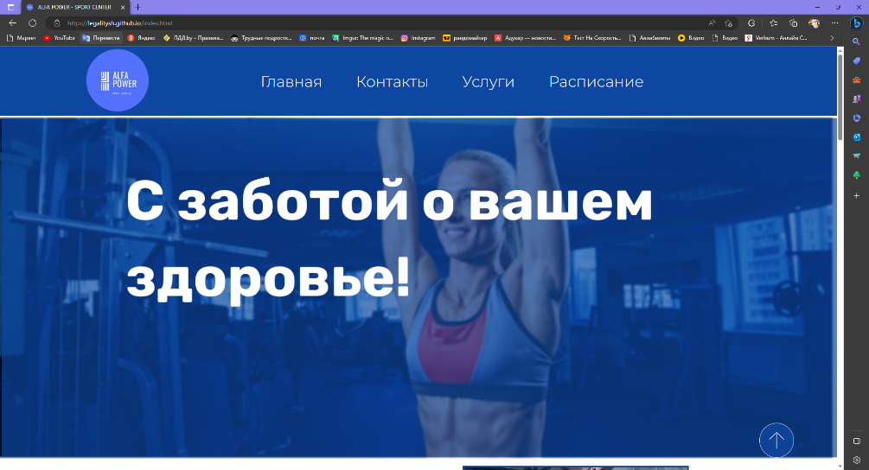

Рисунок 4.2. Microsoft Edge

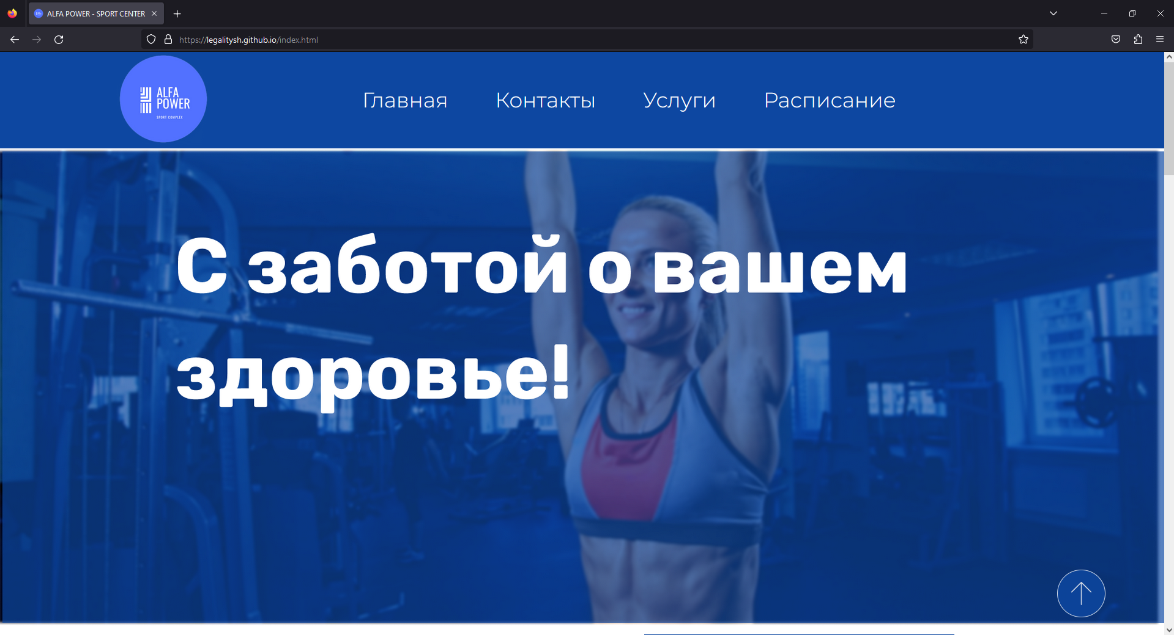

Рисунок 4.3. Mozilla Firefox

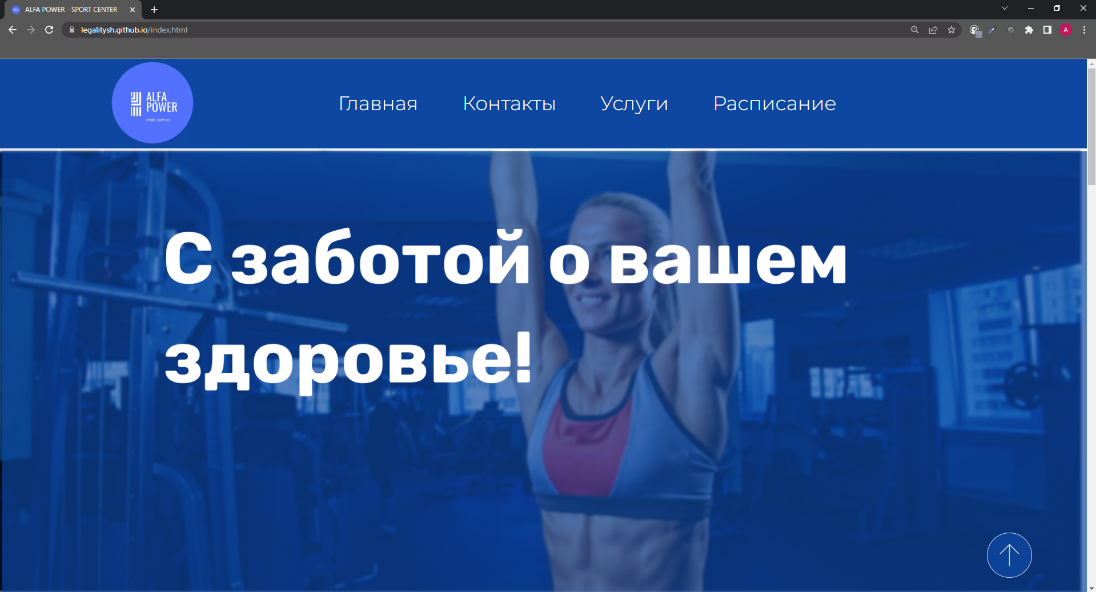

Рисунок 4.4. Google Chrome

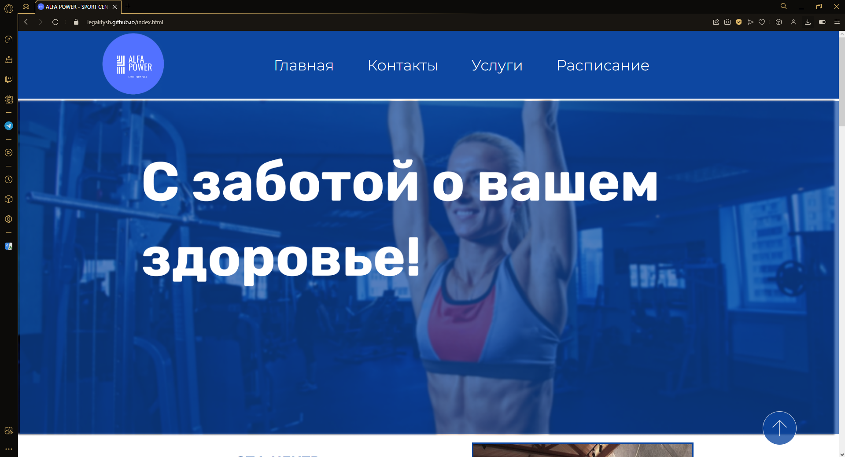

Рисунок 4.5. Opera

## **Руководство пользователя**

Главная страница является точкой входа на веб-сайт. Вверху страницы располагается горизонтальное меню на компьютерной версии или выпадающее меню-«бургер» на мобильной/планшетной версии. Оно содержит ссылки на основные разделы сайта, такие как «Контакты», «Услуги», «Расписание» и ссылку на страницу «Главная». Нажав на ссылки в панели навигации, пользователь попадает на соответствующие страницы веб-сайта.

Также для быстрого передвижения по сайту в правом нижнем углу расположена стрелочка, нажав на которую пользователь может перейти вверх веб-сайта. Раздел FAQ находиться на главной странице, где можно узнать ответы на некоторые интересующие вопросы. При более серьезных вопросах можно обратиться по форме представленной в разделе «Контакты». В форме нужно ввести данные о себе, затем нажать кнопку отправить.

## **Выводы**

В данном разделе было проведено тестирование веб-сайта. Определено каким образом выглядит веб-страница на различных устройствах и браузерах, а также описано руководство пользователя, где храниться информация о быстрой навигации по сайту.

# Заключение

В ходе курсового проектирования был создан веб-сайт физкультурно-оздоровительного комплекса. Он был создан таким образом, чтобы отвечать всем требованиям пользователя. В процессе разработки были проанализированы веб-сайты с подобной тематикой подобраны качественные фотоматериалы.

Были реализованы следующие задачи:

1. Анализ аналогичных решений.
2. Выбор способа верстки.
3. Выбор стилевого оформления.
4. Разработка логотипа.
5. Разработка пользовательских элементов.
6. Разработка спецэффектов.
7. Добавление веб-сайту адаптивности.
8. Кроссбраузерность веб-сайта.
9. Тестирование веб-сайта.
10. Создание руководства пользователя.

При написании данного курсового проекта были проанализированы и использованы существующие языки и редакторы создания веб-сайта, рассмотрены источники по теме работы, разработано руководство пользователя.

Результатом курсового проекта стал веб-сайт, предоставляющий пользователю всю необходимую информацию.

# Cписок использованных литературных источников

1. HTML [Электронный ресурс]. – Режим доступа <https://html5book.ru>. – Дата доступа: 12.04.2023.

2. HTML color codes [Электронный ресурс]. – Режим доступа: <https://htmlcolorcodes.com>. – Дата доступа: 14.04.2023.

3. CSS [Электронный ресурс]. – Режим доступа: <https://developer.mozilla.org/en-US/docs/Web/CSS>. – Дата доступа: 17.03.2023.

4. Документация Scss [Электронный ресурс]. – Режим доступа: <https://sass-scss.ru/documentation>. – Дата доступа: 17.04.2023.

5. Подбор шрифта для веб-сайта [Электронный ресурс]. – Режим доступа: <https://html5book.ru/shrift-dlya-sita>. – Дата доступа: 9.03.2023.

6. Руководство по графическом редактору Figma [Электронный ресурс]. – Режим доступа: <https://vc.ru/design/184941-figma-vse-chto-vam-nuzhno-znat>. Дата доступа: 23.03.2023.

7. Flexbox [Электронный ресурс]. – Режим доступа: [https://developer.mozilla.org/ru/docs/Learn](https://developer.mozilla.org/ru/docs/Learn/CSS/CSSlayout/Flexbox). – Дата доступа: 20.04.2023.

**ПРИЛОЖЕНИЕ А**

**Прототипы веб-страниц**

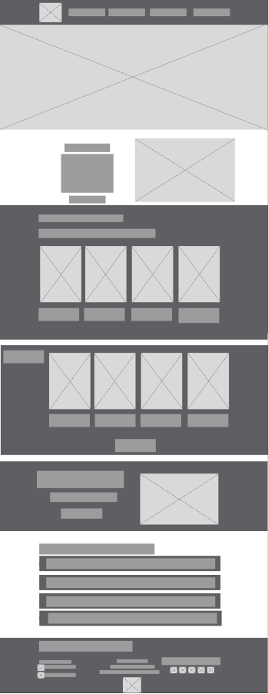

Рисунок 1 – Главная страница

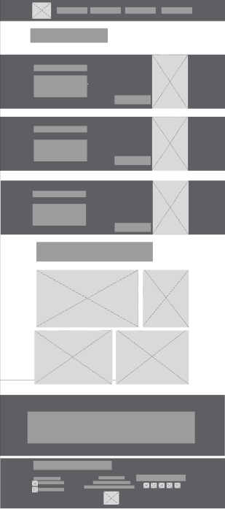

Рисунок 2 – Услуги

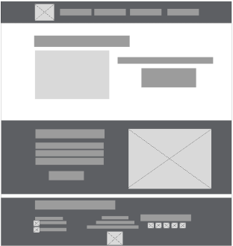

Рисунок 3 – Контакты



Рисунок 4 – Расписание

**ПРИЛОЖЕНИЕ Б**

**Макет структуры веб-сайта**

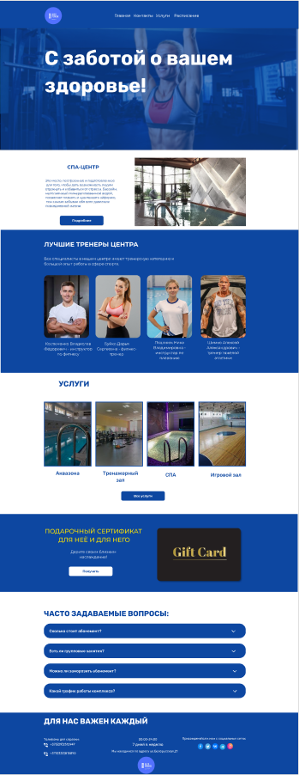

Рисунок 1 – Главная

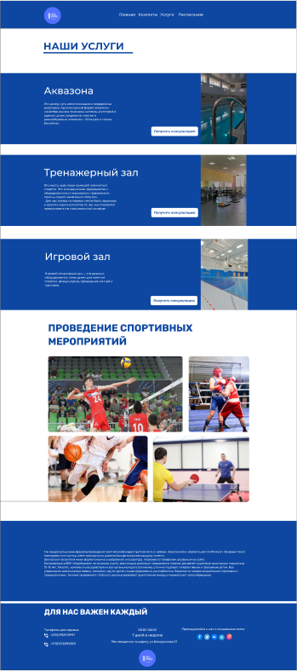

Рисунок 2 – Услуги

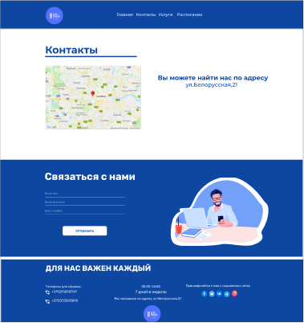

Рисунок 3 – Контакты

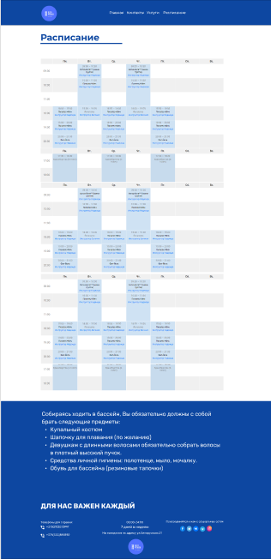

Рисунок 4 – Расписание

**Приложение В**

**Листинг HTML-документа**

<header>

<div class="content__blue">

<div class="container">

<nav>

<div class="wrap menu" id="back-point">

<div class="logo"><img src="gallery/logo.png" alt=""></div>

<div class="wrap buttons">

<ul>

<li><a href="index.html">Главная</a></li>

<li><a href="contacts.html">Контакты</a></li>

<li><a href="services.html">Услуги</a></li>

<li><a href="schedule.html">Расписание</a></li>

</ul>

</div>

<div class="burger">

<div class="line line1"></div>

<div class="line line2"></div>

<div class="line line3"></div>

</div>

</div>

</nav>

<div class="wrap__burger__buttons">

<nav>

<ul>

<li class="menu-item"><a href="index.html">Главная</a></li>

<li class="menu-item"><a href="contacts.html">Контакты</a></li>

<li class="menu-item"><a href="services.html">Услуги</a></li>

<li class="menu-item"><a href="schedule.html">Расписание</a></li>

</ul>

</nav>

</div>

</div>

</header>

Листинг 1 – Реализация верхнего колонтитула

<footer>

<div class="content__blue">

<div class="container">

<h1>ДЛЯ НАС ВАЖЕН КАЖДЫЙ КЛИЕНТ!</h1>

<div class="footer">

<div class="mobiles">

<div class="mobile_1">

<img src="gallery/svg/mobile.svg" alt="">

<a href="tel:+375291313133">+375(29)251-29-47</a>

</div>

<div class="mobile_2">

<img src="gallery/svg/mobile.svg" alt="">

<a href="tel:+375232323233">+375(333)323-24-12</a>

</div>

</div>

<div class="schedule">

<div class="time">

<p>00:00-24:00</p>

</div>

<div class="days">

<p>7 дней в неделю</p>

</div>

<div class="adress">

<p>Мы находимся по адресу ул.Белорусская,21</p>

</div>

</div>

<div class="socials">

<div class="connect">

<p>

Присоединяйся к нам с социальных сетях

</p>

<div class="social_images">

<a href="https://www.facebook.com/"><img src="gallery/svg/facebook.svg" alt=""></a>

<a href="https://twitter.com/"><img src="gallery/svg/twitter.svg" alt=""></a>

<a href="https://vk.com/"><img src="gallery/svg/vk.svg" alt=""></a>

<a href="https://t.me/lexashi/"><img src="gallery/svg/telegram.svg" alt=""></a>

<a href="https://instagram.com/"><img src="gallery/svg/instagram.svg" alt=""></a>

</div>

</div>

</div>

</div>

<img src="gallery/logo.png" alt="" class="footer__logo">

</div>

</div>

</footer>

Листинг 2 – Реализация нижнего колонтитула

<button id="back-to-start">

<a href="#back-point">

<div class="backbutton">

<img src="gallery/svg/up-arrow.svg" alt="">

</div>

</a>

</button>

Листинг 3 – Реализация кнопки возврата

**Приложение Г**

**Листинг SCSS и CSS**

@font-face {

font-family: Light;

src: url(../fonts/Montserrat/Montserrat-Light.ttf);

}

@font-face {

font-family: MontserBold;

src: url(../fonts/Montserrat/Montserrat-Bold.ttf);

}

@font-face {

font-family: Medium;

src: url(../fonts/Montserrat/Montserrat-Medium.ttf);

}

* {

margin: 0;

padding: 0;

}

body {

font-family: Light;

color: white;

}

body a {

text-decoration: none;

color: white;

}

body h1 {

font-family: MontserBold;

}

#back-to-start {

margin: 0;

padding: 0;

border: 0;

position: absolute;

}

.content__blue {

background-color: #0D47A1;

width: 100%;

}

.container {

width: 100%;

max-width: 80%;

margin: 0 auto;

}

.nowrap {

display: -webkit-box;

display: -ms-flexbox;

display: flex;

-ms-flex-wrap: nowrap;

flex-wrap: nowrap;

}

.wrap {

display: -webkit-box;

display: -ms-flexbox;

display: flex;

-ms-flex-wrap: wrap;

flex-wrap: wrap;

}

.wrap_reverse {

display: -webkit-box;

display: -ms-flexbox;

display: flex;

-ms-flex-wrap: wrap-reverse;

flex-wrap: wrap-reverse;

}

.container .wrap__burger__buttons {

display: none;

}

.backbutton {

position: absolute;

position: fixed;

left: 90vw;

border: 1px solid white;

bottom: 3%;

width: 4vw;

height: 4vw;

border-radius: 50%;

background-color: #0D47A1;

opacity: 0.8;

}

.backbutton img {

position: absolute;

left: 1vw;

top: 1vw;

width: 2vw;

}

.menu .logo {

-webkit-box-pack: end;

-ms-flex-pack: end;

justify-content: flex-end;

}

.menu .logo img {

height: 8vw;

max-width: 100%;

}

.menu .buttons {

margin: 0 auto;

-webkit-box-align: center;

-ms-flex-align: center;

align-items: center;

-webkit-box-pack: center;

-ms-flex-pack: center;

justify-content: center;

}

.menu .buttons ul {

display: -webkit-box;

display: -ms-flexbox;

display: flex;

-webkit-box-pack: justify;

-ms-flex-pack: justify;

justify-content: space-between;

list-style-type: none;

}

.menu .buttons ul a {

font-size: 1.8vw;

-webkit-transition: all 0.3s ease 0s;

transition: all 0.3s ease 0s;

}

.menu .buttons ul li {

padding: 0 2vw;

}

.menu .buttons ul a:hover {

border-bottom: 2px solid white;

font-size: 2vw;

}

.menu .burger {

display: none;

margi-top: 30px;

margin-right: 20px;

height: 40px;

width: 40px;

}

Листинг 4 - Реализация стилей верхнего колонтитула

**Приложение Д**

**Листинг XML-файлов**

<?xml version="1.0" encoding="UTF-8"?>

<table>

<cell>

<time>09:00-10:30</time>

<event>Хатха-йога</event>

<position>10</position>

</cell>

<cell>

<time>09:00-10:30</time>

<event>Хатха-йога</event>

<position>12</position>

</cell>

<cell>

<time>10:30-11:30</time>

<event>Пилатес+Мяч</event>

<position>18</position>

</cell>

<cell>

<time>10:30-11:30</time>

<event>Пилатес+Мяч</event>

<position>20</position>

</cell>

<cell>

<time>18:00-19:00</time>

<event>Пилатес+Мяч</event>

<position>26</position>

</cell>

<cell>

<time>18:00-19:00</time>

<event>Йогалатес</event>

<position>28</position>

</cell>

<cell>

<time>18:00-19:00</time>

<event>Пилатес+Мяч</event>

<position>29</position>

</cell>

<cell>

<time>18:00-19:00</time>

<event>Йогалатес</event>

<position>34</position>

</cell>

<cell>

<time>18:00-19:00</time>

<event>Пилатес+Мяч</event>

<position>35</position>

</cell>

<cell>

<time>19:00-20:00</time>

<event>Пилатес+Мяч</event>

<position>36</position>

</cell>

<cell>

<time>19:00-20:00</time>

<event>Пилатес+Мяч</event>

<position>37</position>

</cell>

<cell>

<time>19:00-20:00</time>

<event>Пилатес+Мяч</event>

<position>38</position>

</cell>

<cell>

<time>20:00-21:00</time>

<event>Фит-йога</event>

<position>42</position>

</cell>

<cell>

<time>20:00-21:00</time>

<event>Фит-йога</event>

<position>44</position>

</cell>

<cell>

<time>20:00-21:00</time>

<event>Фит-йога</event>

<position>46</position>

</cell>

<cell>

<time>17:30-18:30</time>

<event>Единоборства(6-16 лет)</event>

<position>50</position>

</cell>

<cell>

<time>17:30-18:30</time>

<event>Единоборства(6-16 лет)</event>

<position>52</position>

</cell>

<cell>

<time>17:30-18:30</time>

<event>Единоборства(6-16 лет)</event>

<position>54</position>

</cell>

<cell>

<time>18:45-19:30</time>

<event>Акваэробика</event>

<position>67</position>

</cell>

<cell>

<time>18:45-19:30</time>

<event>Акваэробика</event>

<position>69</position>

</cell>

<cell>

<time>18:45-19:30</time>

<event>Акваэробика</event>

<position>75</position>

</cell>

<cell>

<time>18:45-19:30</time>

<event>Акваэробика</event>

<position>77</position>

</cell>

</table>

Листинг 1 – Хранение расписания

**Приложение Е**

**Листинг SVG**

<svg width="35" height="38" viewBox="0 0 35 38" fill="none" xmlns="http://www.w3.org/2000/svg">

<rect x="0.736816" width="34.2264" height="38" rx="17.1132" fill="#55ACE3"/>

<path d="M26.92 14.1551C26.321 14.4401 25.6365 14.6301 24.952 14.7251C25.6365 14.2501 26.2355 13.4901 26.4922 12.6351C25.8076 13.1101 25.1231 13.3951 24.2675 13.5851C23.6685 12.8251 22.7273 12.3501 21.786 12.3501C19.9036 12.3501 18.3634 14.0601 18.3634 16.1501C18.3634 16.4351 18.3634 16.7201 18.449 17.0051C15.6253 16.8151 13.0583 15.2951 11.347 13.0151C11.0903 13.5851 10.9192 14.2501 10.9192 14.9151C10.9192 16.2451 11.5181 17.3851 12.4594 18.0501C11.8604 18.0501 11.347 17.8601 10.9192 17.5751C10.9192 19.3801 12.1171 20.9951 13.6573 21.2801C13.4006 21.3751 13.0583 21.3751 12.7161 21.3751C12.4594 21.3751 12.2882 21.3751 12.0315 21.2801C12.4594 22.8001 13.7428 23.9401 15.283 23.9401C14.0851 24.9851 12.6305 25.5551 11.0047 25.5551C10.748 25.5551 10.4913 25.5551 10.1491 25.4601C11.6893 26.5051 13.4861 27.1701 15.4542 27.1701C21.786 27.1701 25.2087 21.3751 25.2087 16.3401V15.8651C25.8932 15.5801 26.4922 14.9151 26.92 14.1551Z" fill="white"/>

</svg>

Листинг 1 – Значок социальной сети Twitter

**Приложение Ж**

**Листинг JavaScript**

let table = (arr_tag, arr) => {

let i = 0;

for (const elem_arr of arr_tag) {

arr[i++] = elem_arr.textContent;

}

return arr;

}

let events_arr = [], times_arr = [], position_arr = [];

let parser = (xmlString => {

const parser = new DOMParser();

const xmlDoc = parser.parseFromString(xmlString, 'text/xml');

const events = xmlDoc.getElementsByTagName('event');

const times = xmlDoc.getElementsByTagName('time');

const positions = xmlDoc.getElementsByTagName('position');

events_arr = table(events, events_arr);

times_arr = table(times, times_arr);

position_arr = table(positions,position_arr);

let i = 0;

document.querySelectorAll('td').forEach((elem, index) => {

//сравниваем index & position когда у нас они равны у нас в elem будет помещться информация и elem будем закрашивать фон

if(index == position_arr[i]) {

elem.insertAdjacentHTML('beforeend',

`

<div class="active">

<p class="time">${times_arr[i]}</p>

<p class="event">${events_arr[i]}</p>

</div>

`)

i++;

}

})

})

async function parseXML() {

let a = await fetch('../schedule.xml');

let xmlString = await a.text();

parser(xmlString);

}

parseXML();

Листинг 1 – Парсинг расписания из XML